Добрый день!

Представляю вашему вниманию моё изобретение: проект «Гидрогеликоптер».
Гидрогеликоптер – это вертолёт- амфибия, способный совершать приводнение, длительное время находиться на плаву, и взлетать с водной поверхности. С этой целью гидрокоптер имеет герметичный фюзеляж- лодку, центр массы занижен за счёт размещения силовой установки, редуктора в нижней части фюзеляжа. Вал несущего воздушного винта проходит через фюзеляж. Диаметр несущего винта уменьшен за счёт применения двухроторного несущего винта с натяжными лопастями. Гидрогеликоптер имеет малые габариты ввиду отсутствия хвостовой балки с хвостовым винтом. Компенсация реактивного момента несущего винта происходит за счёт применения ноу-хау- «безреактивного привода».
Изобретение «гидрогеликоптер» защищено Патентами РФ. Автор изобретения, патентообладатель Идельбаев Сайфитдин Хуснетдинович ищет инвесторов для внедрения изобретения.
E-mail idelbaevs@mail.ru Тел. +79878654571
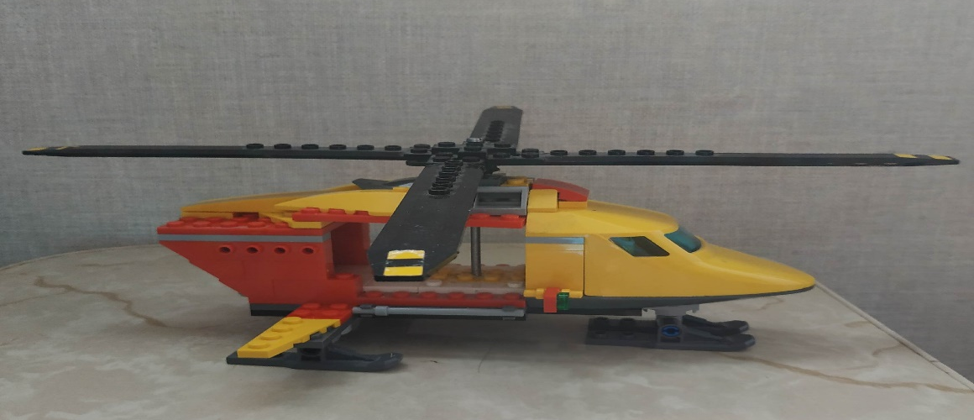
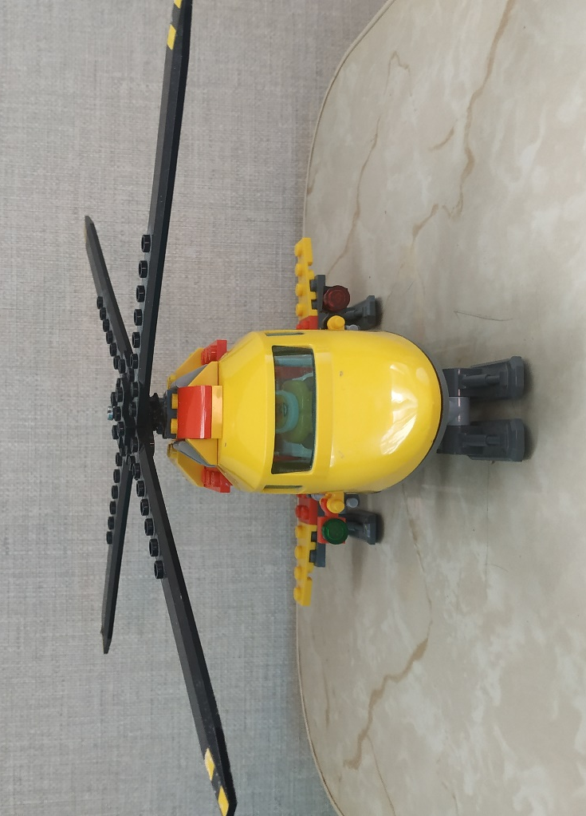
Макет вертолёта Идельбаева.

